**Принято на заседании пед.совета** 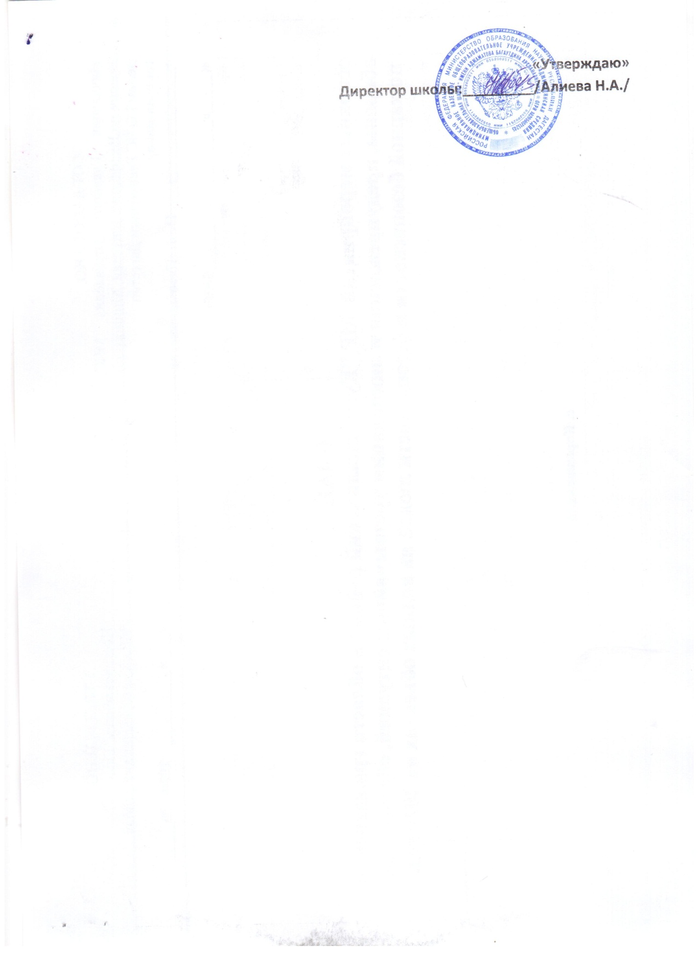

**№1 от 29.08.2022г**

**Пояснительная записка**

Начальное общее образование

Учебный план - документ, который определяет перечень, трудоемкость, последовательность и распределение по периодам обучения учебных предметов, курсов, дисциплин (модулей), практики, иных видов учебной деятельности и, если иное не установлено настоящим Федеральным законом, формы промежуточной аттестации обучающихся.

Учебный план разработан на основании:

1. Федерального Закона от 29 декабря 2012 г. № 273-ФЗ «Об образовании в Российской Федерации»;

2. Приказа Министерства Просвещения Российской Федерации от 28 августа 2020года №442 «Об утверждении порядка организации и осуществления образовательной деятельности по основным общеобразовательным программам – образовательным программам начального общего, основного общего и среднего общего образования, зарегистрировано Министерством юстиции Российской Федерации 06 октября 2020 года №60252

3. Приказа Министерства образования и науки Российской Федерации от 06.10.2009 г. № 373 «Об утверждении и введении в действие федерального образовательного стандарта начального общего образования» (далее – ФГОС НОО). Постановление

4. Постановление Главного государственного санитарного врача Российской Федерации от 28.09.2020г. №28 «Об утверждении санитарных правил СП 2.4.3648- 20 «Санитарно-эпидемиологические требования к организациям воспитания и обучения, отдыха и оздоровления детей и молодежи».

5.Приказ Министерства просвещения РФ от 31 мая 2021г. № 287

6. Приказ Министерства просвещения Российской Федерации от 31.05.2021 № 287 "Об утверждении федерального государственного образовательного стандарта основного общего образования"

Учебный план общеобразовательной организации на 2022/2023 учебный год обеспечивает выполнение гигиенических требований к режиму образовательной деятельности и предусматривает: 4-летний нормативный срок освоения образовательных программ начального общего образования для I-IV классов. Количество часов, отведенных на освоение обучающимися учебного плана образовательной организации, состоящего из обязательной части и части, формируемой участниками образовательных отношений, в совокупности не превышает величину недельной образовательной нагрузки, установленную СанПиН.

Учебный план состоит из двух частей — обязательной части и части, формируемой участниками образовательных отношений. Обязательная часть составляет 80 %, а часть, формируемая участниками образовательных отношений - 20 % от общего объема.

Образовательная недельная нагрузка равномерно распределяется в течение учебной недели, при этом объем максимальной допустимой аудиторной недельной нагрузки в течение дня составляет:

* для обучающихся 1-х классов - не превышает 4 уроков;
* для обучающихся 2-4 классов - не более 5 уроков.

Максимальная учебная нагрузка на одного обучающегося не превышает предельно допустимую нагрузку в зависимости от продолжительности учебной недели.

Обучение в первых классах в соответствии с СанПиН 2.4.2.2821-10 организуется только в первую смену при пятидневной неделе с максимально допустимой недельной нагрузкой в 21 академический час и дополнительными недельными каникулами в середине третьей четверти при традиционном режиме обучения. Обучение в первых классах осуществляется с соблюдением следующих дополнительных требований:

* учебные занятия проводятся по пятидневной учебной неделе и только в первую

смену;

* использование «ступенчатого» режима обучения в первом полугодии (в сентябре, октябре - по 3 урока в день по 35 минут каждый, в ноябре-декабре - по 4 урока по 35 минут каждый, в январе - мае - по 4 урока по 45 минут каждый, за исключением одного дня;
* обучение проводится без балльного оценивания знаний обучающихся и домашних заданий;

Продолжительность урока для 2-4 классов - не более 45 минут.

В 1 классе предусматривается 5-дневная учебная неделя, во 2-4 классах - 6- дневная учебная неделя.

**Продолжительность учебного года составляет: 1 класс-33 учебные недели, 2-4 классы - 34 учебных недель.**

При проведении занятий по русскому и английскому языку разрешается деление на две группы при наполняемости класса 25 и более человек.

Часы учебного плана распределены по предметам с учётом обязательного минимума содержания образовательных программ. Обучение ведется по УМК «Школа 21 века», «Школа России».

**Внеурочная деятельность:**

Содержание занятий, предусмотренных в рамках внеурочной деятельности, формируется с учетом пожеланий обучающихся и их родителей (законных представителей) и реализуется посредством различных форм организации, таких как исследования, общественно-полезные практики, социальное проектирование и т.д.

1 час внеурочной деятельности отводится на проведение занятий «Разговор о важном»

1 час отводится на кружок по интересам обучающихся.

Промежуточная аттестация обучающихся в 2022-2023 учебном году

Начальное общее образование

|  |  |  |  |
| --- | --- | --- | --- |
| Класс | Учебный предмет | Форма  промежуточной  аттестации | Период проведения  промежуточной  аттестации |
| 1,2,3,4 | Русский язык | Контрольная работа | В конце учебного года |
| 1,2,3,4 | Литературное чтение | Проверка читательских умений | В конце учебного года |
| 1,2,3,4 | Родной язык | Контрольная работа | В конце учебного года |
| 1,2,3,4 | Литературное чтение на родном языке | Проверка читательских умений | В конце учебного года |
| 2,3,4 | Иностранный язык (английский язык) | Комбинированная контрольная работа | В конце учебного года |
| 1,2,3,4 | Математика | Контрольная работа | В конце учебного года |
| 1,2,3,4 | Окружающий мир | Контрольная работа | В конце учебного года |
| 4 | Основы религиозных культур и светской этики | Защита творческих проектов | В конце учебного года |
| 1,2,3,4 | Музыка | Защита творческих работ | В конце учебного года |
| 1,2,3,4 | Изобразительное  искусство | Защита творческих работ | В конце учебного года |
| 1,2,3,4 | Технология | Тестирование | В конце учебного года |
| 1,2,3,4 | Физическая культура | Сдача нормативов | В конце учебного года |
|  | | | |

|  |
| --- |
|  |

Учебный план

Начальное общее образование

|  |  |  |  |  |  |  |  |
| --- | --- | --- | --- | --- | --- | --- | --- |
|  | Предметные области | Учебные предметы | Кол-во часов в неделю по классам | | | | Итого  в неделю |
| 1 ФГОС 2021 | 2 | 3 | 4 |  |
|  | 1.Обязательная часть | |  |  |  |  |  |
| 1 | Русский язык и литературное чтение | Русский язык | 5 | 5 | 5 | 5 | 20 |
| Литературное чтение | 3 | 4 | 4 | 3 | 14 |
| 2 | Родной язык и литературное чтение на родном языке | Родной язык | 1 | 2 | 2 | 2 | 7 |
| Литературное чтение на родном языке | 1 | 1 | 1 | 1 | 4 |
| 3 | Иностранный язык | Английский язык |  | 2 | 2 | 2 | 6 |
| 4 | Математика | Математика | 4 | 4 | 4 | 4 | 16 |
| 5 | Обществознание и естествознание (окружающий мир) | Окружающий мир | 2 | 2 | 2 | 2 | 8 |
| 6 | Основы религиозных культур и светской этики | Основы религиозных культур и светской этики |  | - | - | 1 | 1 |
| 7 | Искусство | Музыка | 1 | 1 | 1 | 1 | 4 |
| Изобразительное искусство | 1 | 1 | 1 | 1 | 4 |
| 8 | Технология | Технология | 1 | 1 | 1 | 1 | 4 |
| 9 | Физическая культура | Физическая культура | 2 | 3 | 3 | 3 | 11 |
|  | ИТОГО: |  | 21 | 26 | 26 | 26 | 99 |
|  | 2. Часть, формируемая участниками образовательных отношений | | | | | |  |
|  | Внеурочная деятельность |  | 2 | 2 | 2 | 2 | 8 |
|  | Максимально допустимая недельная нагрузка |  | 26 (31) | 28 | 28 | 28 | 86 |